**Escuela Normal de Educación Preescolar**

**Licenciatura en Educación Preescolar**

**Ciclo 2020-2021**



**Llenado de cuadro y piramide**

**Estrategias para la exploración del mundo natural**

**Titular: Rosa Velia Del Rio Tijerina**

**Alumna: Nataly Melissa Reynoso Pérez**

**1º C No. Lista: 13**

|  |  |  |
| --- | --- | --- |
| Lo que se | Lo que quiero saber | Lo que aprendí |
| Se el proceso que siguen las plantas al crecer y como desarrollan sus raíces, se los cuidados que deben seguir las semillas para poder crecer de manera plena. | Quiero ver de cerca el proceso que llevan a cabo los niños para el cuidado y protección de las semillas y plantas. Como puedo mejorar la vida de estas y poder alargarla. Como nos beneficia a nosotros el plantarlas en un lugar al aire libre y tenerlas en nuestro ambiente. |  |

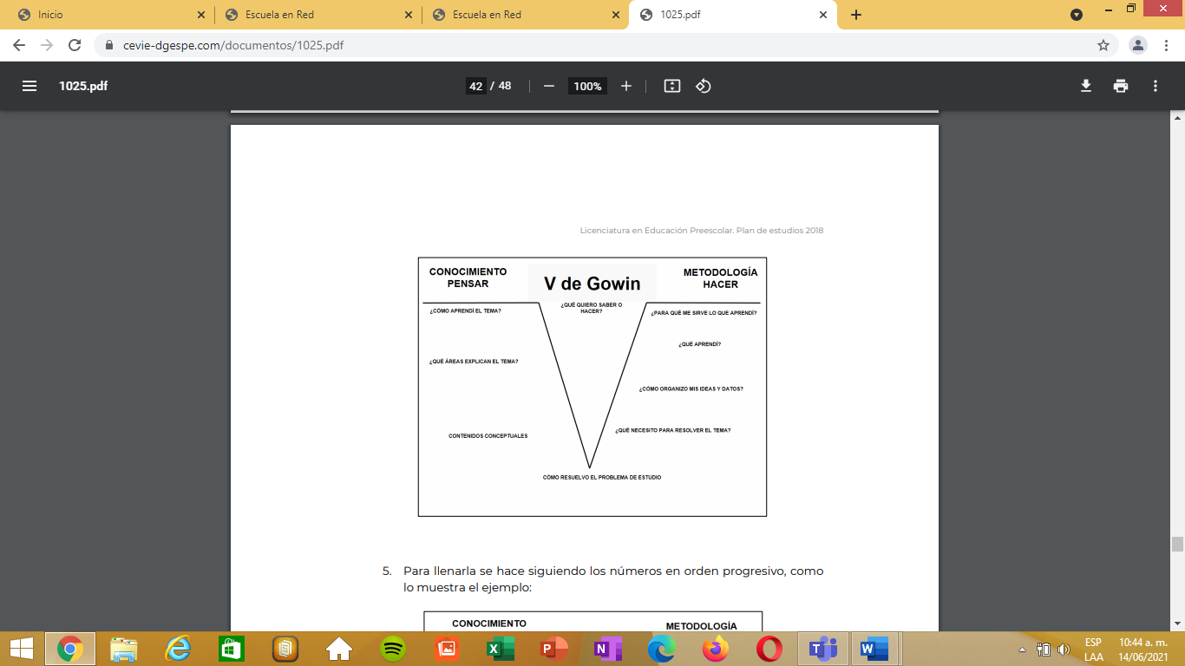

Que los niños aprendan el valor y necesidad de las plantas, le tomen amor a la naturaleza al momento de verlas crecer y cuidarlas por si mismos.

Debo tenerlos bien estructurados en cuanto antes de comenzar el proyecto, que los niños tengan bien planteada la información necesaria para el cuidado de las plantas, como crecen y que va a suceder

Recursos y materiales como ilustraciones, información, la semilla, agua y cuidados para esta.

Llevando a los niños a la práctica y fomentando la participación, al mismo tiempo que complemento con información.

Cuidado de las plantas

Fotosíntesis

Como crecen las plantas

Ciencias naturales

En base a videos, investigaciones, consultas y experiencias

